Commencer à Tricoter
avec
des Aiguilles Circulaires


La vidéo complémentaire
Vidéo : 5 conseils pour se lancer avec les aiguilles circulaires

Les aiguilles circulaires ont de nombreux avantages.
Elles permettent d'éviter les douleurs et de tricoter de grands formats.
C'est aussi la voie royale pour commencer à tricoter en rond.
Avec le tricot en rond, on évite les coutures. On peut également modifier la façon de structurer le patron.
C'est alors plus facile de faire du tricot sur mesure.

Les 5 conseils de la vidéo :

- Commencer en tricotant 5 minutes par jour avec : c'est un nouvel apprentissage

- Tricoter d'abord des ouvrages à plat. Le tricot en rond est un peu plus complexe.

- Choisir des aiguilles de qualité. Cet article donne des pistes :
https://le-blog-tricot.com/quelles-aiguilles-circulaires-acheter/

- Commencer à tricoter en rond sans utiliser le magic loop. Vous pouvez tricoter der ouvrages qui correspondent au diamètre de votre câble (col, housse de coussin)

- Découvrir petit à petit les spécificités des patrons en rond : le magic loop, la logique spéciale, les anneaux marqueurs etc... (Le reste de ce mémento va vous y aider)

Et voici de nombreux points techniques pour vous accompagner dans votre découverte des aiguilles circulaires.

- Bien démarrer un tricot en rond

Je vous présente ici la méthode que j’utilise pour avoir un bon départ avec le tricot circulaire. C’est quand même bien plus agréable quand tout est bien aligné !
Avec un bon démarrage, vous serez davantage motivée à poursuivre votre tricot en rond.
Voici un petit tuto rapide pour adopter les bons gestes

Vidéo : Montage d'un tricot circulaire sans décalage

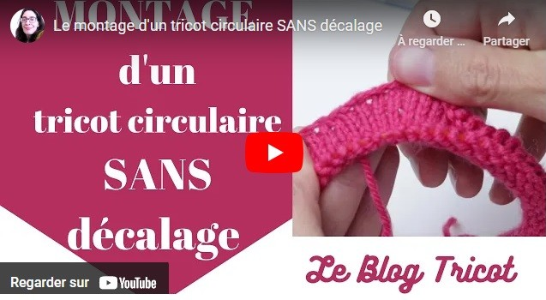

- Bien terminer un tricot en rond

Vous voudrez bien entendu finir votre tricot circulaire de la même façon: sans décalage.
Grâce à cette méthode qui se réalise avec une aiguille à laine, vous parviendrez rapidement à aligner votre rang de rabat.
Je vous montre comment procéder en images:
Vidéo : Terminer un tricot en rond

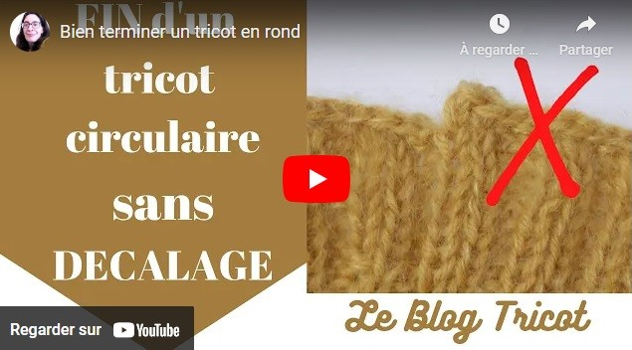
- Le Magic Loop

Au début, le Magic Loop nous paraît généralement complexe. On trouve cela compliqué tous ces changements d’aiguilles. Passer les mailles du câble à l’aiguille ou le contraire; tirer sur le câble; bien mettre en place l’aiguille pour tricoter. Quel embrouillamini !
Allez, on ne se décourage pas. Promis, au fil du temps, tout cela devient fluide et agréable. On finit par oublier qu’on fait du Magic Loop et on le réalise sans même réfléchir. Oui, oui, ça finit par devenir « magique » comme son nom l’indique !

Vidéo : Les bases du tricot en rond

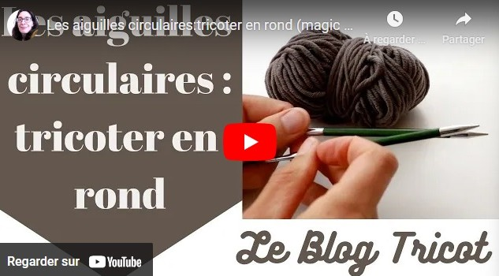

Vidéo : Le Magic Loop sur une manche

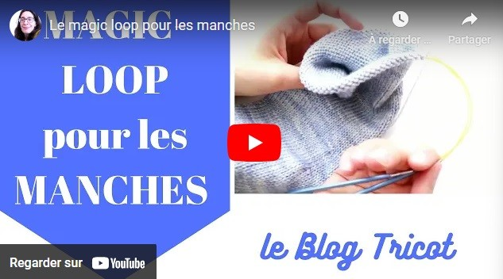
Vidéo : Pas de démarcation pour le magic loop
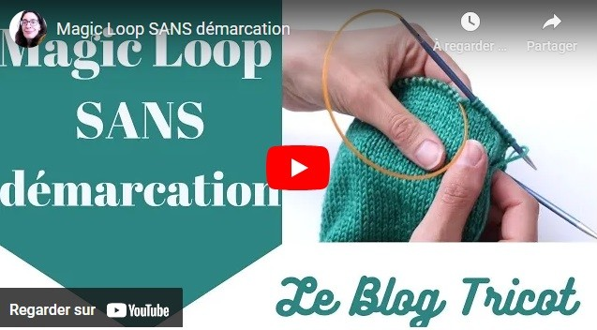
- Faire un tricot en rond

Je conseille de faire au moins une fois un échantillon en rond et un échantillon classique à plat. Cela permettra de vérifier si vous tricotez avec la même tension.
Si le résultat n'est pas identique, quand vous voudrez réaliser un vêtement en rond, faites toujours un échantillon en rond.

Vidéo : Faire un échantillon en rond

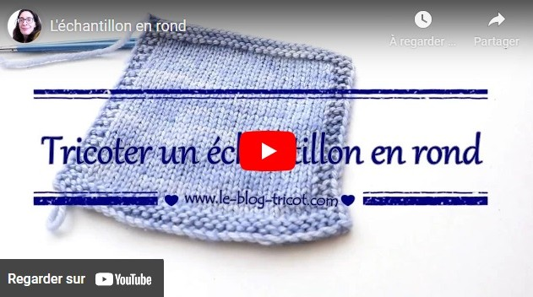

- Placer des anneaux marqueurs

Quand on tricote en rond, on a besoin de se repérer sur son ouvrage pour savoir où placer les augmentations, les diminutions, les changements de points… Les anneaux marqueurs sont très utiles pour nous permettre de nous y retrouver.

Vidéo : Placer des Anneaux Marqueurs


- Changer de Fil

Attention à bien cacher vos changements de fils.
Il se peut qu'il y ait une petite marque.
Voici deux manières de faire plutôt discrètes.

Vidéo : Changer de fil : une méthode fabuleuse

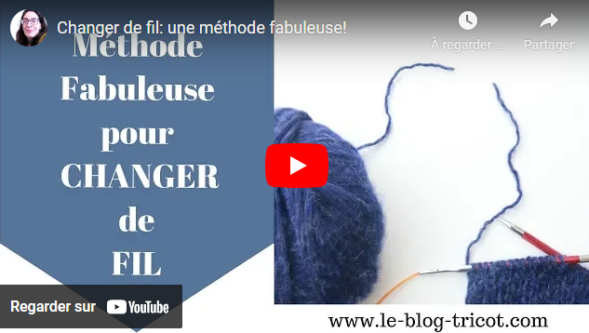

Vidéo : Changer de pelote : facile et discret

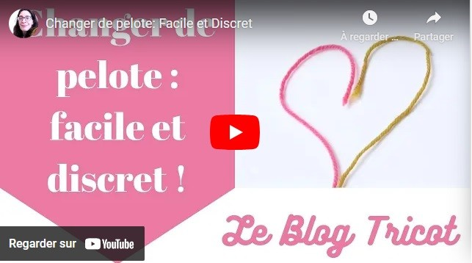

- Tricoter des Cols avec les Aiguilles Circulaires

a) Réussir un col rond

Vidéo : Réussir un col rond



b) Réussir un col V

Vidéo : La pointe d'un col V

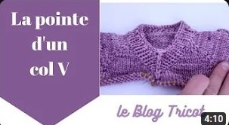

c) Réussir un col rond pour un gilet

Vidéo : Tricoter le col d'un gilet facilement



- Relever les mailles d'une manche

C'est une technique qui est utile pour les pulls qui se tricotent du haut vers le bas.

Vidéo : Relever les mailles d'une manche

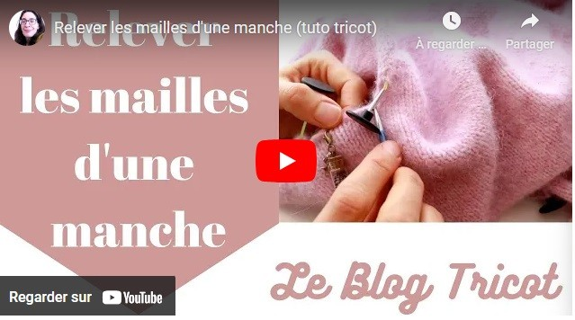
- Réussir des Côtes en Rond

Petite vidéo pour comprendre comment penser les côtes en rond.

Vidéo : Réussir des Côtes en Rond
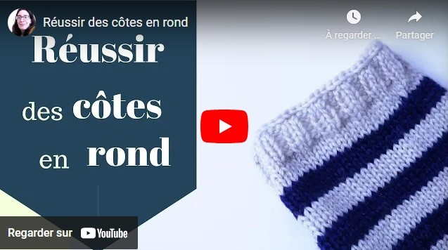

- Rayures en Rond

Pour éviter de trop gros décalages au niveau des rayures.

Vidéo : Rayures en tricot circulaire

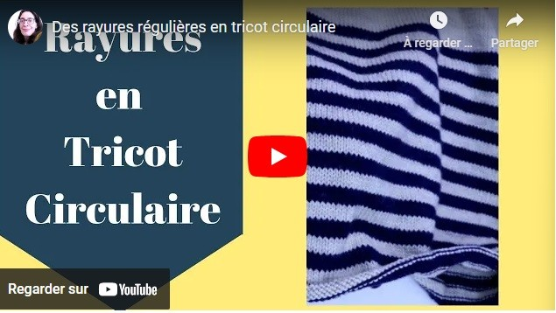

- Montage turc

Voici un montage qui peut être utile pour les chaussettes ou les moufles.

Vidéo : Montage Turc

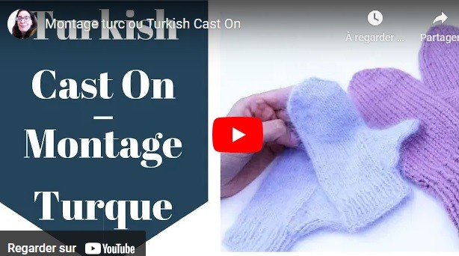

J'espère que tous ces conseils vous seront utiles !
Alors Joyeux Tricot !

